Paris, le 12 avril 2010
Communiqué de presse

200 lampes à économie d’énergie collectées
dans le cadre du partenariat Ville de Lyon / Récylum

Dans le cadre de la semaine du Développement Durable (du 1er au 7 avril derniers), la Ville de Lyon s’est associée à Récylum, l’éco-organisme en charge de la collecte et du recyclage des lampes usagées, pour installer des meubles de collecte dans les halls d’accueil des 9 mairies d’arrondissement. Philips, également, partenaire de l’événement offrait une lampe basse consommation à chaque participant rapportant une usagée (dans la limite des stocks disponibles).

Des Lyonnais engagés, acteurs de leur Vie et de leur Ville

Cette opération a été accueillie avec enthousiasme par les Lyonnais. En quatre jours, 200 lampes basse consommation ont été rapportées. Des animatrices Récylum étaient présentes toute la journée pour informer sur le recyclage des lampes basse consommation répondant aux nombreuses questions des citoyens. Rappelons que la région Rhône-Alpes détient la palme d’or des départements français avec 438 tonnes de lampes collectées depuis le lancement de la filière fin 2006. À Lyon, la collecte s’élève à 55 tonnes de lampes usagées, avec 43 points de collecte ouverts au public.
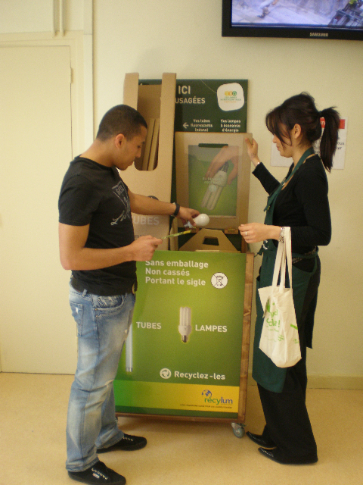

Hervé Grimaud, Directeur Général de Récylum a remercié les Lyonnais pour leur engagement en matière de développement durable et exprimé sa volonté de soutenir les efforts de la ville de Lyon pour devenir exemplaire en matière de gestion de l’impact environnemental des éclairages de son patrimoine et de celui de ses habitants : « La Ville de Lyon nous a réservé le meilleur accueil lors de la dernière fête des Lumières en plaçant le stand de Récylum au pied de la Grande Roue. Nous avons souhaité intensifier ce partenariat en proposant à la Ville de Lyon de sensibiliser les écoliers Lyonnais aux enjeux environnementaux de l’éclairage et en renforçant les dispositifs existant de collecte des lampes des bâtiments publics et des habitants.»

Des perspectives de partenariat pour 2010
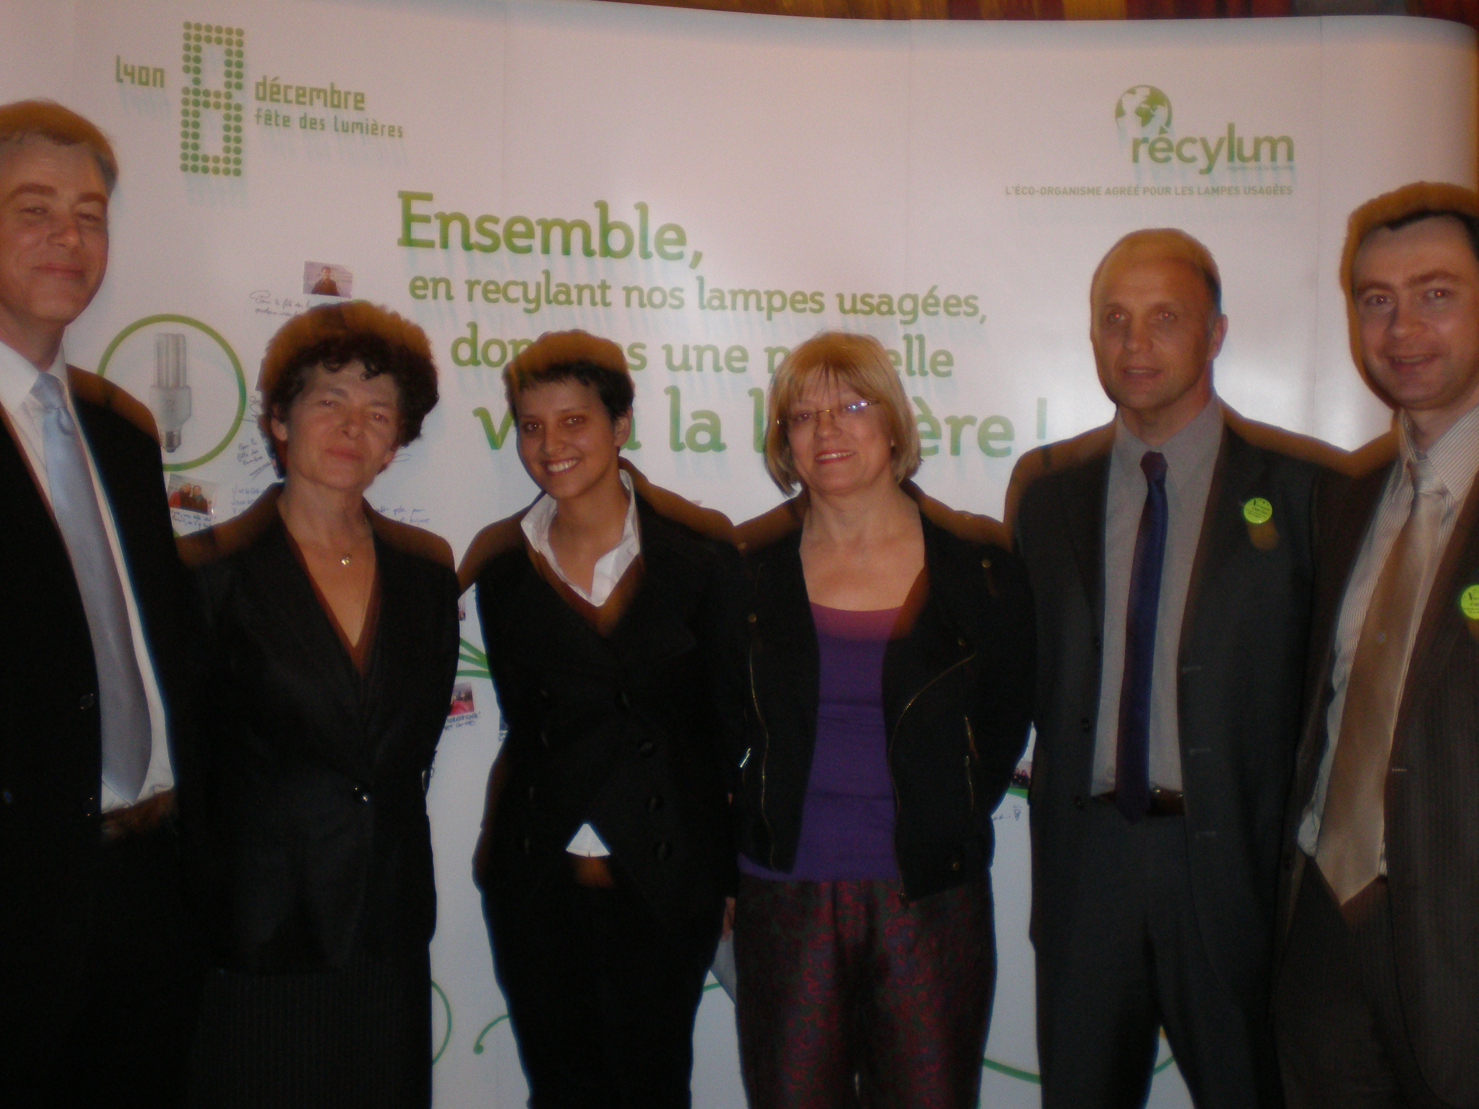
À l’issue de cet événement, les élues de la ville de Lyon ont manifesté leur satisfaction concernant la réussite de ce partenariat et annoncé les perspectives pour 2010.
Najat Vallaud Belkacem, Adjointe au Maire déléguée aux grands événements, à la jeunesse et à la vie associative a déclaré : « Le partenariat avec Récylum avait déjà fait des étincelles le 8 décembre dernier à l’occasion de la Fête des Lumières ; partenariat renouvelé pour 2010. La collaboration avec Récylum aboutira bientôt à une convention cadre entre la Ville et l’éco-organisme. Je suis sensible, également, aux actions entreprises par Récylum envers les jeunes à travers notamment le guide « les allumés du recyclage ». Nous essaierons dans un avenir proche d’exploiter cet outil à destination de nos jeunes lyonnais. »
Mireille Roy, Adjointe au Maire déléguée à l’écologie urbaine et à la qualité de l’environnement a ponctué ce discours en estimant que « la collectivité se doit d’accompagner la responsabilisation de ses citoyens. Nous nous engageons à organiser dans les mois à venir une réunion avec la délégation immobilière de la Ville. »
Enfin, Guylaine Gouzou Testud, Adjointe au Maire déléguée au développement durable et à l’économie sociale et solidaire a conclu en faisant part de son souhait « que ce soit tous les jours la semaine du Développement Durable à Lyon grâce à des initiatives comme celle proposée par Récylum. »

C’est en s’appuyant sur cette volonté politique et en mobilisant l’ensemble de ses partenaires Lyonnais que Récylum accompagnera plusieurs projets de la ville tout au long de l’année 2010.

Contacts presse
Thomas Marko & Associés :
- Laure Kuntzinger • Tél. : 01 40 90 83 40 • 06 18 95 97 44 • laure.k@tmarkoagency.com
- Daphné Raguenet de Saint Albin • Tél. : 01 40 90 87 42 • 06 12 98 68 13• daphne.r@tmarkoagency.com

Récylum est l’éco-organisme agréé par les pouvoirs publics pour l’élimination des lampes usagées. Il est chargé d’organiser la collecte et le recyclage des lampes usagées, et d’informer les professionnels et les particuliers. Pour en savoir plus : www.recylum.com – 0810 777 001 (prix d’un appel local)

